Тема урока: Единицы измерения информации
Цель урока: познакомить обучающихся с понятиями: измерение информации, алфавит, мощность алфавита, алфавитный подход в измерении информации, научить измерять информационный объём сообщений, с учётом информационного веса символов.
Тип урока: урок изучения нового материала
Методы и формы обучения: фронтальная, групповая, индивидуальная.
Аналитическая деятельность: соотносить результаты измерения количества информации, выраженные в разных единицах;
Практическая деятельность: переводить количество информации из одних единиц измерения в другие.
Приемы и технологии: технология критического мышления.
Оборудование: интерактивная доска, компьютер, мультимедийный проектор.
Название УУД | Содержание УУД
Личностные | Понимание социальной, общекультурной роли в жизни современного человека навыков квалифицированного клавиатурного письма.
Регулятивные | Принятие учебной цели, планирование, организация, контроль учебного труда.
Познавательные | Умения и навыки организации знаний в личном информационном пространстве
Коммуникативные | Усвоение информации с помощью компьютера, умение слушать и слышать, рассуждать

Ход урока
- Организационный этап
- Здравствуйте, ребята! Рада вас всех видеть на сегодняшнем занятии.
- Актуализация накопленного опыта и опорных знаний учащихся
- Какую информацию может обрабатывать компьютер?
- Как кодируется информация в памяти компьютера?
- Как целое десятичное число записать в двоичном коде?
- Как кодируется текст в памяти компьютера?
- Мотивация
У вас на партах лежат карточки. На них написаны понятия. Распределите их по трём столбцам (последний столбец оставьте пустым).
миллиметр, секунда, сутки, сантиметр, грамм, килограмм, минута, час, метр, центнер, километр.
Миллиметр | Грамм | Секунда
Сантиметр | Килограмм | Минута
Метр | Центнер | Час
Километр | Тонна | Сутки

Как можно назвать первый столбец (расстояния), второй столбец (массы), третий столбец (времени). Подпишите название столбцов (другим цветом).
У каждого из нас в пенале есть очень интересный инструмент, который называется линейка. Скажите, а для чего нам нужна линейка? (измерять). А что мы можем измерять при помощи линейки (расстояния). Назовите единицы измерения расстояний. Какими еще инструментами пользуются для измерения величин?
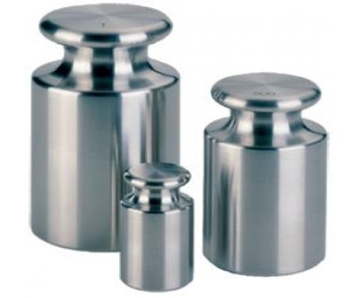 | 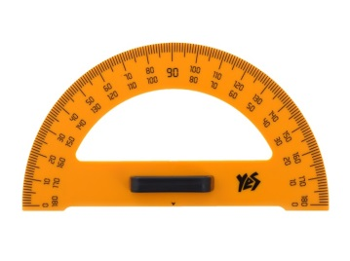 | 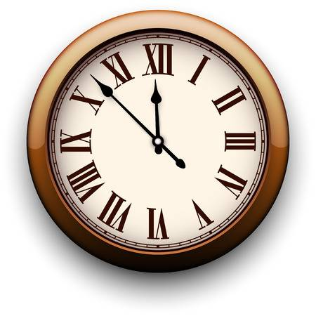
Для измерения массы | Для измерения углов | Для измерения времени
С древности людям приходилось измерять длину, отсчитывать время, взвешивать различные тела. И в каждой стране были приняты свои единицы измерения. Кроме измерения длины, времени и массы, современному человеку приходиться измерять и информацию.
- Изучение нового материала
Оказывается, кроме массы, расстояния и времени можно измерять информацию.
Отгадайте ребус.
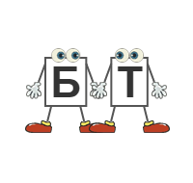
Самой маленькой единицей, для измерения информации является бит (англ. binary digit; англ. bit — немного).
Единицы измерения информации (бит, байт, килобайт, мегабайт, гигабайт)
Один разряд двоичного кода (двоичная цифра) может принимать только два взаимоисключающих значения: да/нет, 1/0, включено/выключено. Только двоичная система используется в компьютере. Существующие технические устройства могут надёжно сохранять и распознавать только два различных состояния.
Используя таблицу кодировки ASCII, декодируйте слово
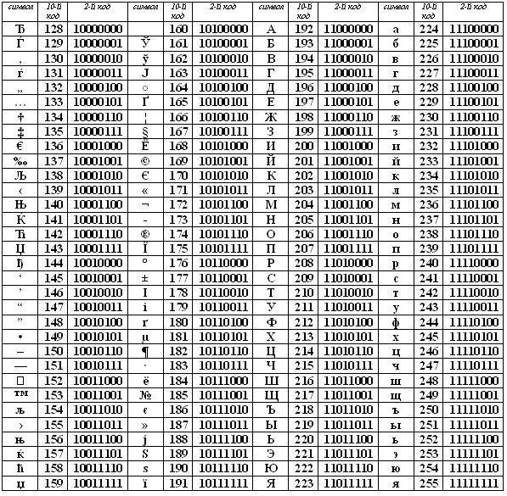
11001000 | 11101101 | 11110100 | 11101110 | 11110000 | 11101100
11100000 | 11010110 | 11001000 | 11011111

– Какое слово было закодировано (информация)?
– Сколько символов в этом слове (10)?
– Один символ, который введен с клавиатуры кодируется 1 байтом или 8 битами. Исходя из этого, скажите, сколько байт в слове информация. (10 байт).
– Сколько бит в слове информация (10*8 = 80 бит).
Представьте, что только одно слово, «весит» 80 бит или 10 байтов. Конечно, это очень неудобно использовать такие маленькие единицы для измерения информации. Какие более крупные единицы измерения информации вы знаете? Каково же соотношение между крупными и мелкими единицами?
Соотношение единиц
1 байт = 8 бит
1 Кб (килобайт) = 1024 байт
1 Мб (мегабайт) = 1024 Кб
1 Гб (гигабайт) = 1024 Мб
Чтобы перевести одни единицы измерения информации в другие можно использовать схему перевода единиц измерения информации.
В наше время подготовка текстов в основном осуществляется с помощью компьютера. Можно говорить о «компьютерном алфавите», включающем следующие символы: строчные и прописные русские и латинские буквы, цифры, знаки препинания, знаки арифметических операций, скобки и пр. Такой алфавит содержит 256 символов. Поскольку 256 = 28, информационный вес каждого символа этого алфавита равен 8 битам. Величина, равная 8 битам, называется байтом, тогда 1 байт – информационный вес (i) символа алфавита мощностью (N)256.
- Закрепление изученного материала
Задача 1. Информационное сообщение объемом 4 килобайта состоит из 4096 символов. Каков информационный вес символа используемого алфавита? Сколько символов содержит алфавит, с помощью которого записано это сообщение?
Дано: Решение:
I= 4 Кб N=2^{i}
К=4096 I=K*i
Найти i, N i=I/K
I= 4 Кб=4*1024*8 = 32768 битов
i = 32768 / 4096 = 8 бит
N=2⁸ = 256 символов
Ответ: 8 бит, 256 символов
Задача 2. (из учебника стр. 48)
Для дальнейшей нашей работы вы должны вспомнить математику и поэтому сейчас проведем математическую эстафету.
Класс разбивается на группы.
На приготовленных листах вы должны записать значения целых степеней двойки: от 2² до 2¹⁰. Эти значения вам пригодятся при решении задач, поместим их на доску.
Работа по карточкам (с комментированием)

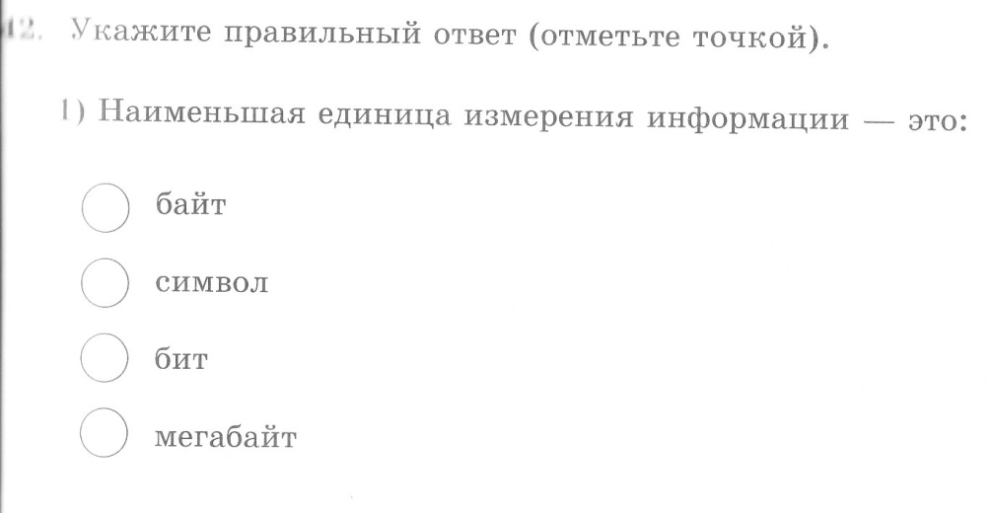
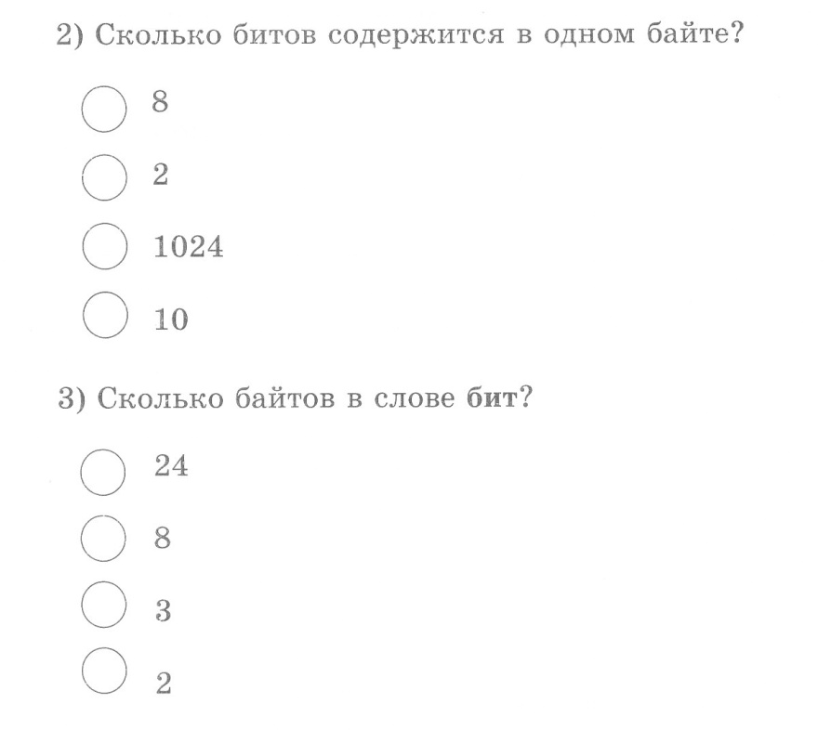
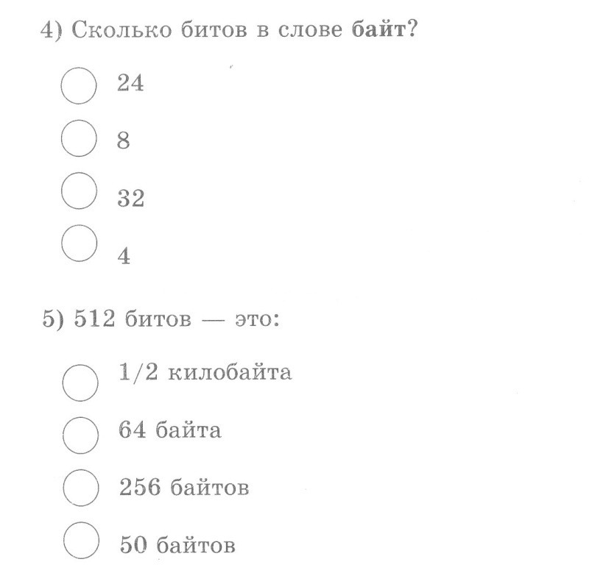
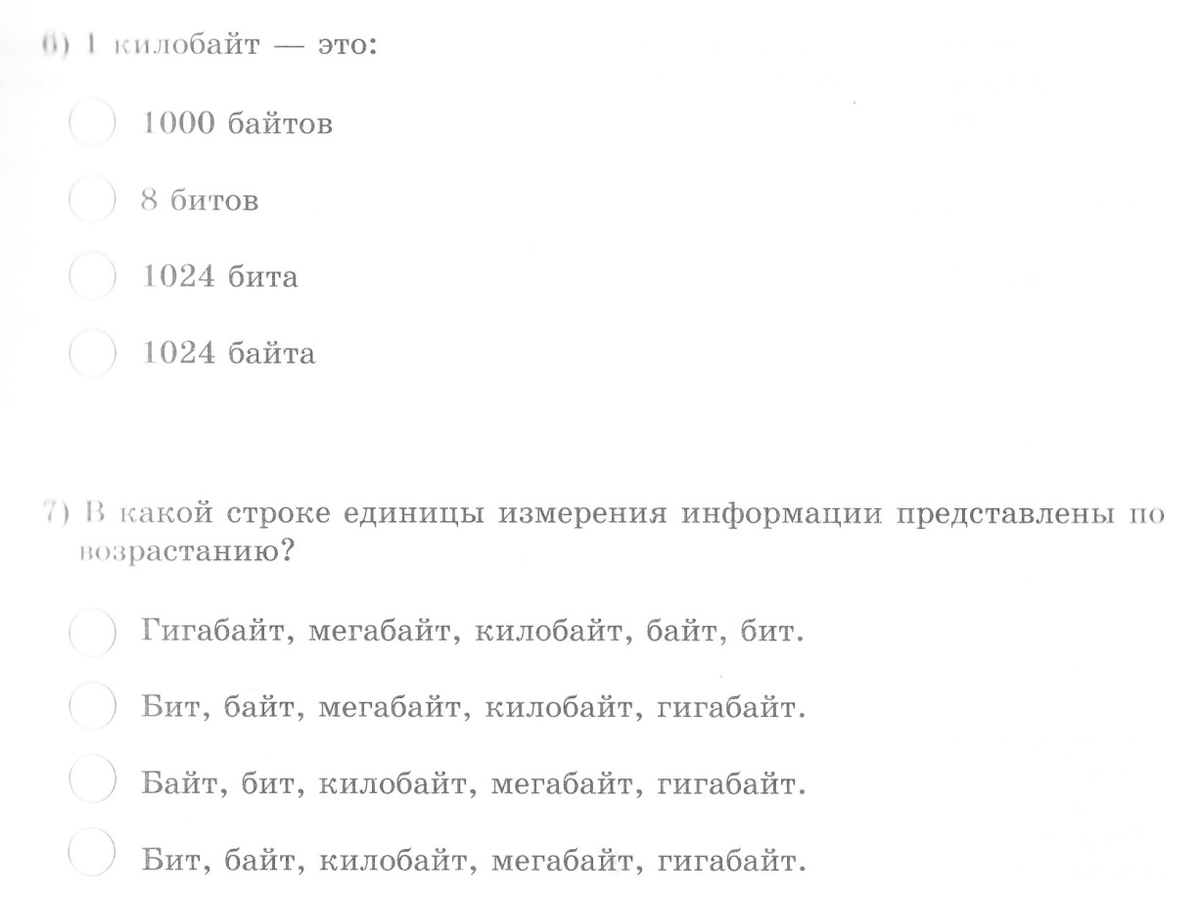
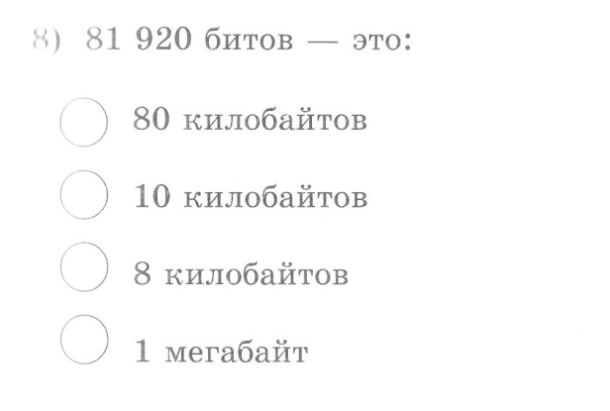

- Итог урока
– Что принято за минимальную единицу измерения информации?
- Что нужно знать для определения информационного веса алфавита?
- Домашнее задание.
Учебник: с. 47-48; задание 5, с. 49.
- Рефлексия.
Продолжите высказывания об уроке.
Я хотел (а) бы еще узнать…
На уроке мне понравилось…
На уроке мне не понравилось…

